ҚР 2015-2025 жылдарға арналған сыбайлас жемқорлыққа қарсы стратегиясының және «№10 ЖББМ» КММ көлеңкелі экономикаға қарсы іс – қимыл жөніндегі іс-шаралар жоспарын іске асыру
р/№ | іс-шара | ақпарат
1 | Сыбайлас жемқорлыққа қарсы күрес мәселесін білім басқармасының алқа мәжілістерінде қарау | 16.09 2020 жылы директор жанында сыбайлас жемқорлыққа қарсы стандарттың құқықтық актілерімен және Ар-намыс кодексімен таныстыру бойынша кеңес өткізілді. Директордың бұйрығымен әдеп және сыбайлас жемқорлыққа қарсы іс-қимыл жөніндегі уәкіл, директордың тәрбие ісі жөніндегі орынбасары Л. В. Кириченко тағайындалды.
2 | Рухани-адамгершілік және азаматтық-патриоттық тәрбие контексінде мектеп ортасында сыбайлас жемқорлыққа қарсы мәдениетті қалыптастыру бағдарламасын іске асыру | Мектептегі тәрбие жұмысы "Қазақстан Республикасының үздіксіз білім беру жүйесіндегі Тәрбие тұжырымдамасы"негізінде кешенді жоспар бойынша жүргізіледі. Мектепте сыбайлас жемқорлыққа қарсы мәдениетті қалыптастыру бойынша жоспар , сондай-ақ "Адал Ұрпақ"мектеп клубының жоспары жасалды. Барлық іс-шаралар жоспар бойынша жүргізілуде. 17 іс-шара жоспарланған, 10 іс-шара өткізілді
3 | Сыбайлас жемқорлыққа қарсы мәдениетті қалыптастыруға бағытталған балалар театр қойылымдарын ұйымдастыру | "Адал Ұрпақ " клубының мүшелері оқушыларға "Жақсылық жаса" атты театрландырылған қойылым көрсетілді
4 | Оқушылар арасында адалдық, әділдік, адалдық және сатылмаушылық принциптерін көрсететін үздік суреттерге, инсталляцияларға және басқа да жұмыстарға конкурс өткізу | Мектеп оқушылары-1 жарты жыл бойы өткізілген парасаттылық сабақтарына қатысушылар. Біз сыбайлас жемқорлықсыз әлем үшін!"(1-6 сынып)," бірге сыбайлас жемқорлыққа қарсы " плакаттар конкурсы (7-9 сынып)."Менің сөзім сыбайлас жемқорлыққа қарсы" эссе байқауы ( 10, 11 сынып).  Қатысушылар саны-25
5 | "Сыбайлас жемқорлыққа қарсы іс-қимыл" міндетті бөлімін құра отырып, "ақпаратқа қол жеткізу туралы"Қазақстан Республикасының Заңына сәйкес ақпаратты білім беру ұйымдарының интернет-ресурстарында орналастыру. | Мектептің қызметі туралы ақпарат "ақпаратқа қол жеткізу туралы"Қазақстан Республикасының Заңына сәйкес мектептің сайтында, әлеуметтік желілерде орналастырылады
6 | Білім беру ұйымы қызметкерлерінің толық тізімін ресми сайтта және хабарландыру стендінде қамтамасыз ету | Мектептегі хабарландыру стендінде қызметкерлердің тізімі, сондай-ақ мектеп сайтында "ұжым"бөлімінде орналастырылған  https://balkhash.goo.kz/content/view/14/2849
7 | Білім беру ұйымының қызметкерлеріне жалақыны есептеу туралы таратып жазуды (түбіртек) дербес беру | Ай сайын жалақыны есептеу туралы түбіртек беріледі
8 | Білім беру ұйымының барлық ресми интернет-ресурстарында Қамқоршылық кеңестің қызметі туралы ақпаратты жүйелі түрде орналастыра отырып, "Қамқоршылық кеңес" арнайы қосымшасын құру, өткізілетін іс-шаралардың сипаттамасы, ата-аналар мен балалар үшін ақпарат, барлық демеушілік және қайырымдылық көмек туралы есеп беру. | Мектепте 9 адамнан тұратын Қамқоршылық кеңес құрылды. ҚС қызметі туралы ақпарат мектептің сайтында орналастырылады.
9 | Ата-аналар қауымдастығымен кездесулер | Екінші жартыжылдықта "кәмелетке толмағандардың заңды мүдделерін сыбайлас жемқорлыққа байланысты қауіптерден қорғау" ата - аналар жиналысы өтеді-наурыз
10 | Ақпараттық стендтерді, хаттар мен жеке тұлғалардың өтініштері үшін пошта жәшігін жаңарту. | 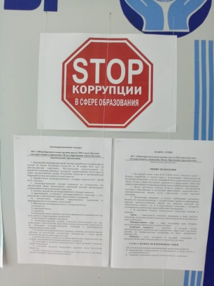 "Мектеп планетасы " стендіндегі айдар
11 | Мемлекеттік сатып алу рәсімдерін өткізудің ашықтығын арттыру | Барлық мемлекеттік сатып алулар мектеп сайтында жарияланады.8.10 2020 ж. Отбасы сағаты өткізілді. Мәселенің бірі "мектептің ашық бюджеті" бюджет жөніндегі директордың есебі болды. 23.12.2020 ж.ҚК отырысы өткізілді , онда мектеп директоры 2019-2020 ж. арналған мектеп бюджетінің қаржы қаражатын пайдалану туралы есеп берді..  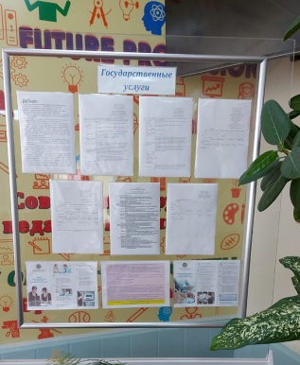
12 | Ата-аналар арасында мектеп әкімшілігінің әртүрлі шығыстарға ақша қаражаттарын жинау бойынша сауалнама жүргізу | Ата-аналар арасында онлайн форматта сауалнама жүргізілді, 62 адам қатысты. Ата-аналар мектептің "сенім" телефонын білетіндерін, жарналарға, іс-шараларға, ақылы қызметтерге ақша жиналмайтындығын айтты.
13 | Халықаралық сыбайлас жемқорлыққа қарсы күрес күніне орайластырылған іс-шараларды ұйымдастыру | 9 желтоқсан – Халықаралық сыбайлас жемқорлыққа қарсы күрес күніне орайластырылған бірыңғай сынып сағаты:  - "Мұндай мамандық бар – заң мен тәртіпті қорғау »  - "Пайдалы дос»  - "Сыйлықтар және алғыс айтудың басқа тәсілдері»,  - "Мен-азаматпын»
14 | Мемлекеттік органдар орналасқан ғимараттар мен үй-жайларда азаматтар тарапынан сыбайлас жемқорлық көріністерінің профилактикасына және мемлекеттік қызметшілердің сыбайлас жемқорлық әрекеттерінің алдын алу бойынша әлеуметтік жарнама мини-плакаттарын орналастыру | 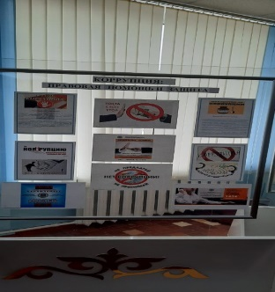  Мектеп фойесінде тұрақты әрекет ететін "сыбайлас жемқорлық: құқықтық көмек және қорғау" стенді безендірілді
15 | Мемлекеттік қызметтерді уақтылы және сапасыз көрсету үшін мектепке түскен шағымдарға талдау жүргізу | Мемлекеттік қызметтерді уақтылы және сапасыз көрсетуге ата-аналар тарапынан шағымдар болған жоқ..
16 | Мемлекеттік қызмет көрсету бойынша ішкі бақылау жүргізу | Азаматтардың өтініштері бойынша, балаларды мектепке қабылдау бойынша, тегін тамақтану бойынша және т. б. мемлекеттік қызметтердің көрсетілуіне үнемі бақылау жүргізіледі.

Директор ____________Укпешова С.Г.

